PROYECTO DE CIENCIA DE DATOS
Fase 1
Asociación entre las horas diarias de videojuegos y el rendimiento académico en estudiantes de 16 a 24 años

Materia: Data Science - Prof. D.Sc. Margarita Ruiz
Integrantes: José Emmanuel Zaavedra Portillo; Nicolás Daniel Arza Vega
Fecha del informe: 19 de septiembre de 2026

Índice
1. Comprensión del problema | 4
1.1 Contexto / 1.2 Pregunta / 1.3 Objetivo general / 1.4 Objetivos específicos | 4
1.5 Justificación / 1.6 Alcance y limitaciones | 5
2. Comprensión y selección de los datos | 6
2.1 Inventario / 2.2 Diccionario original / 2.3 Unidad de análisis | 6
2.4 Perfilado / 2.5 Calidad / 2.6 Selección / 2.7 Fuente | 7
3. Limpieza y transformación | 8
3.1-3.5 Tratamiento, duplicados, inconsistencias, tipos y variables derivadas | 8
3.6 Integración / 3.7 Bitácora | 9
4. Etapa 4 - Análisis univariado | 10
5. Etapa 5 - Análisis bivariado, inferencial y predictivo | 13
5.1 Correlaciones / 5.2 Asociación ajustada / 5.3 Modelo predictivo | 13
5.4 Tramos y no paramétrico / 5.5 Sensibilidad | 16
6. Patrones, anomalías e hipótesis preliminares | 21
7. Conclusión de la Fase 1 | 22
8. Diccionario de datos - dataset final | 24
9. Reproducibilidad y entregables técnicos | 25
10. Referencias bibliográficas | 26
11. Declaración de uso de IA | 27

Resumen ejecutivo
La Fase 1 se reformula para estudiar una asociación, no un impacto causal, entre las horas diarias de videojuegos y el rendimiento académico. El alcance se restringe al dataset de 8.000 estudiantes de 16 a 24 años suministrado para el proyecto y no pretende producir evidencia generalizable para una población real.
En la muestra limpia, las horas de juego presentan una asociación negativa con las calificaciones (Pearson r = -0.558; Spearman rho = -0.547), mientras que las horas de estudio muestran una asociación positiva fuerte (r = 0.734). Las horas de sueño muestran una asociación positiva de menor magnitud (r = 0.245).
En el análisis ajustado por horas de estudio, sueño y uso no gaming, la asociación con gaming permanece negativa: coeficiente = -5.232 puntos por hora, con errores estándar robustos HC3 y p <1 x 10^-300. Este resultado se interpreta como asociación ajustada, no como efecto causal.
La exploración por tramos fijos también presenta un patrón decreciente: la calificación media pasa de 82.02 en 0-2 horas a 49.05 en más de 6-8 horas. El contraste de Kruskal-Wallis es significativo (H = 2278.62, p <1 x 10^-300), por lo que se justifica continuar la investigación con análisis no lineales.
La Fase 1 también documenta problemas de calidad: 134 notas originales superan 100 y fueron limitadas a 100 conservando grades_original; 439 notas ya valían exactamente 100 en la fuente. Además, flag_ajustado identifica 1.671 registros con más de dos decimales, pero se reserva exclusivamente para análisis de sensibilidad y no se interpreta como evidencia de manipulación.

1. Comprensión del problema

1.1 Contexto
Los videojuegos son una actividad de ocio frecuente entre adolescentes y adultos jóvenes y comparten el presupuesto diario de tiempo con estudio, sueño y otras actividades digitales. La evidencia empírica sobre su relación con el rendimiento académico no es uniforme. Estudios amplios han encontrado asociaciones pequeñas o nulas en algunos contextos, mientras que revisiones y metaanálisis recientes encuentran asociaciones negativas de magnitud pequeña o moderada especialmente cuando se estudia el uso problemático. Esta heterogeneidad justifica formular la pregunta en términos de asociación y no de causalidad [1-4].
El proyecto analiza un conjunto de 8.000 registros de estudiantes de entre 16 y 24 años. La unidad de análisis es el estudiante individual y la variable objetivo es grades, interpretada en una escala de 0 a 100 después del tratamiento de los valores superiores a 100.

1.2 Pregunta de investigación
¿En qué medida las horas diarias dedicadas a los videojuegos se asocian con el rendimiento académico de los estudiantes de 16 a 24 años del dataset, considerando también sus horas de estudio y de sueño?

1.3 Objetivo general
Analizar la asociación entre las horas diarias dedicadas a los videojuegos y el rendimiento académico de estudiantes de 16 a 24 años del dataset, considerando las horas de estudio, sueño y uso no gaming de dispositivos como variables de contexto y ajuste estadístico.

1.4 Objetivos específicos
Objetivo específico 1: Caracterizar los hábitos de uso de videojuegos de la muestra mediante las horas diarias jugadas y su categorización en niveles bajo, medio y alto, y describir la distribución del rendimiento académico.
Objetivo específico 2: Determinar la magnitud y significación estadística de la asociación entre horas de juego y calificaciones, y compararla con la asociación observada para horas de estudio y de sueño.
Objetivo específico 3: Evaluar si la asociación entre horas de juego y rendimiento académico se mantiene después de ajustar por horas de estudio, sueño y uso no gaming de dispositivos, evitando interpretar el ajuste como prueba de causalidad.
Objetivo específico 4: Construir un modelo de regresión lineal con partición de entrenamiento y prueba para predecir la calificación a partir de gaming_hours, study_hours y sleep_hours, comparándolo con una línea base y evaluándolo mediante RMSE, MAE y R².
Objetivo específico 5: Explorar si la relación entre horas de juego y rendimiento académico es aproximadamente lineal o presenta cambios por tramos, utilizando terciles y también cortes fijos de 2, 4 y 6 horas, con una comprobación no paramétrica.

1.5 Justificación de la relevancia
La relevancia de la pregunta se plantea en términos metodológicos y educativos: permite practicar un flujo completo de ciencia de datos y estudiar, dentro de una muestra concreta, cómo distintas dimensiones del uso del tiempo se relacionan con una variable académica. Dado que el dataset presenta indicios de simulación y no documenta una estrategia de muestreo poblacional, los resultados se utilizan como ejercicio de análisis y marco para formular hipótesis, no como evidencia suficiente para decisiones reales de estudiantes, familias o docentes.

1.6 Alcance y limitaciones previstas
- El diseño es transversal: no hay seguimiento temporal y no permite establecer causalidad ni dirección temporal entre las variables.
- El dataset no documenta metodología de recolección real y presenta señales de simulación, por lo que la generalización externa es limitada.
- No se analiza gaming_genre, reaction_time_ms ni addiction_score en la fase principal porque no corresponden a los objetivos vigentes; reaction_time_ms mostró en el perfilado previo una correlación muy alta con gaming_hours (|r| cercano a 0,94) y addiction_score contiene valores negativos no interpretables.
- El grupo Other de gender contiene 293 estudiantes (3,7% de la muestra), por lo que las comparaciones por género tienen menor precisión para esa categoría.
- La transformación de 134 grades >100 a 100 introduce un efecto techo. Como 439 calificaciones ya eran exactamente 100 en el original, solo 134 nuevos valores alcanzan 100 por el recorte. Esta decisión puede subestimar la relación en el extremo superior y será considerada en sensibilidad.
- stress_level se excluye del ajuste principal porque resulta casi determinística respecto de horas de juego, estudio y sueño; se mantiene solamente como variable descriptiva.

2. Comprensión y selección de los datos

2.1 Inventario de archivos disponibles
La fuente del proyecto es el dataset «Gaming vs Academic Performance», publicado en Kaggle por el usuario aiexplorer77. La copia de entrada documentada corresponde al archivo con sufijo `_updated.csv`; la salida limpia entregada para el análisis es `gaming_academic_clean.csv`. El corte del proyecto y la fecha de verificación de la copia suministrada son 19/09/2026. El dataset es transversal y no contiene una dimensión temporal.

2.2 Diccionario de datos - dataset original
Campo | Descripción | Tipo | Unidad / rango o categorías | Faltantes
student_id | Identificador único del registro | Entero | 1 a 8.000 | 0%
age | Edad del estudiante | Entero | 16 a 24 años | 0%
gender | Género autorreportado | Categórica nominal | Male / Female / Other | 0%
gaming_hours | Horas diarias dedicadas a videojuegos | Numérica continua | 0,00 a 8,00 horas | 0%
study_hours | Horas diarias de estudio | Numérica continua | 1,00 a 10,00 horas | 0%
sleep_hours | Horas diarias de sueño | Numérica continua | 4,00 a 9,00 horas | 0%
attendance | Porcentaje de asistencia a clases | Numérica continua | 60,00% a 100,00% | 0%
gaming_genre | Género de videojuego principal | Categórica nominal | FPS / RPG / Casual | 0%
social_activity | Nivel de actividad social | Numérica en escala | 0,00 a 5,00 | 0%
device_usage | Horas diarias de uso general de dispositivos | Numérica continua | 1,10 a 13,95 horas | 0%
reaction_time_ms | Tiempo de reacción | Numérica continua | 183,26 a 347,87 ms | 0%
addiction_score | Puntaje de adicción a videojuegos | Numérica continua | -4,51 a 23,16 | 0%
stress_level | Nivel de estrés autopercibido | Categórica ordinal | Low / Medium / High | 0%
grades | Calificación o rendimiento académico | Numérica continua | 0,00 a 118,63 | 0%

2.3 Unidad de análisis y clave primaria
Cada fila representa un estudiante individual. En el dataset original, student_id es único para los 8.000 registros. Para el dataset analítico final se elimina esta columna porque funciona como identificador y no como variable explicativa; la verificación de unicidad queda registrada en la etapa de perfilado.

2.4 Perfilado inicial
El dataset original contiene 8.000 filas y 14 columnas, sin valores faltantes ni filas duplicadas. Las variables categóricas gender, gaming_genre y stress_level tienen tres categorías. gaming_hours tiene media 4,08 horas; study_hours, 5,45; sleep_hours, 6,48; y grades presenta media original aproximada de 66,18 con máximo 118,63. La edad presenta una distribución casi uniforme entre 16 y 24 años.

2.5 Evaluación de calidad
Se identificaron 134 registros (1,7%) con grades >100 y 107 registros (1,3%) con addiction_score negativo. No se detectaron faltantes ni duplicados. El máximo de grades por encima de 100 es 118,63. La ausencia de documentación sobre la escala de grades obliga a explicitar el supuesto utilizado para limitarla a 100.

2.6 Selección justificada de variables
La selección distingue entre variables conservadas en el dataset final y variables utilizadas en el análisis principal. El archivo final contiene 15 columnas porque además de las variables directamente analíticas conserva variables de contexto, trazabilidad y derivados necesarios para la reproducción. age y gender se mantienen para describir la muestra; attendance y social_activity se conservan como contexto y podrán ser exploradas posteriormente, pero no forman parte de los objetivos centrales de esta Fase 1. stress_level se conserva solamente para descripción. Para los modelos principales se utilizan gaming_hours, study_hours, sleep_hours y uso_no_gaming, mientras que device_usage no entra al mismo modelo porque es exactamente igual a gaming_hours + uso_no_gaming, produciendo dependencia lineal exacta.

2.7 Documentación de la fuente
Fuente: Kaggle, «Gaming vs Academic Performance», usuario aiexplorer77: https://www.kaggle.com/datasets/aiexplorer77/gaming-vs-academic-performance. Archivo de trabajo: copia `_updated.csv`. Fecha de corte/verificación del proyecto: 19/09/2026. La fecha de recolección de los datos no está documentada. En la consulta realizada no fue posible verificar de forma confiable un número de versión del dataset ni una licencia específica de la ficha; por integridad documental se deja constancia de ello y no se asigna una licencia por inferencia.
Como referencia externa para el contexto científico se utilizaron [1] Drummond & Sauer (2014), [2] Adelantado-Renau et al. (2019), [3] Alzahrani & Griffiths (2024) y [4] Chew, Yow & Dimech (2026).

3. Limpieza y transformación

3.1 Tratamiento de valores faltantes
No se detectan valores faltantes en las 14 columnas del dataset original. Se conservan las 8.000 filas y no se aplica imputación.

3.2 Detección y tratamiento de duplicados
No existen filas duplicadas exactas ni perfiles duplicados al ignorar student_id. No se elimina ninguna fila por este criterio.

3.3 Identificación de valores atípicos e inconsistencias
La regla 1,5 x IQR no identifica atípicos en las columnas numéricas, por lo que se revisan además reglas de consistencia. No se encuentran incumplimientos en la relación device_usage >= gaming_hours, en la suma gaming_hours + study_hours + sleep_hours <= 24, en la asistencia dentro de 0-100 ni en calificaciones negativas.
Se detectan 134 calificaciones originales superiores a 100, con máximo 118,63. Se limitan a 100 y se conserva grades_original para sensibilidad. Es importante distinguir el efecto techo ya existente del creado por la limpieza: 439 registros ya eran exactamente 100 en el original, mientras que solamente 134 llegan a 100 como consecuencia del recorte; por ello el total final en 100 es 574. La decisión puede comprimir diferencias en el extremo superior y potencialmente subestimar la relación allí.
stress_level presenta una estructura casi determinística respecto de gaming_hours, study_hours y sleep_hours: la documentación de la limpieza reporta una reproducción cercana al 99,9%. Además, el tercil Alto de gaming concentra 87,8% de Low stress, mientras el tercil Bajo no presenta casos Low. Por esta razón stress_level queda fuera de los controles estadísticos y se utiliza solo para descripción, evitando convertir una variable casi derivada en supuesto control independiente.

3.4 Normalización de tipos y formatos
Se eliminan espacios externos de las variables categóricas, gender se define como nominal y stress_level como ordinal (Low < Medium < High). age se verifica como entero. grades se redondea a dos decimales para la versión analítica; grades_original conserva la precisión de la fuente. No hay fechas ni importes que requieran otras transformaciones.

3.5 Creación de variables derivadas
`uso_no_gaming = device_usage - gaming_hours`. Esta identidad se verifica fila por fila dentro de la precisión numérica y permite evitar la colinealidad que aparecería al incluir simultáneamente device_usage, gaming_hours y uso_no_gaming en una regresión.
`gaming_cat` divide gaming_hours en terciles con cortes 2,80 y 5,46 horas: Bajo (n=2.671), Medio (n=2.667) y Alto (n=2.662). Para evitar depender únicamente de cortes arbitrarios, la exploración se repite con tramos fijos 0-2, >2-4, >4-6 y >6-8 horas.
`grades_original` conserva la calificación antes del recorte; `flag_grades_gt100` identifica los 134 casos superiores a 100. `flag_ajustado` identifica 1.671 registros con más de dos decimales antes del redondeo. Se desconoce el mecanismo que generó esa precisión adicional: no se interpreta como prueba de ajuste o manipulación. Su único uso en esta fase es como indicador para análisis de sensibilidad.

3.6 Integración de fuentes
No corresponde: el proyecto utiliza una sola fuente CSV.

3.7 Bitácora de limpieza
Paso | Problema / revisión | Registros | Decisión | Fundamento
3.1 | Valores faltantes | 0 | Conservar | No hay ausencias.
3.2 | Duplicados exactos y parciales | 0 | Conservar | No hay filas repetidas.
3.3 | Atípicos IQR y consistencia | 0 | Sin corrección | No se detectan incumplimientos.
3.3 | grades >100 | 134 | Limitar a 100 + grades_original + flag | Se asume escala 0-100; no eliminar filas.
3.3 | stress casi determinística | 8000 | Descriptiva, no control | Estructura casi derivada de horas de rutina.
3.4 | Espacios y tipos | 0 | Normalizar | Naturaleza nominal/ordinal.
3.4 | Más de dos decimales | 1671 | Redondear; conservar flag_ajustado | Permite sensibilidad sin interpretar el motivo.
3.5 | uso_no_gaming | 8000 | Crear | Evita usar device_usage junto con gaming_hours y uso_no_gaming.
3.5 | gaming_cat | 8000 | Crear terciles | Cortes 2,80 y 5,46; controlar con cortes fijos.
2.6 | student_id | 8000 | Excluir del dataset analítico | Identificador sin valor explicativo.
2.6 | addiction_score | 8000 | Excluir | 107 negativos y fuera de objetivos.
2.6 | reaction_time_ms | 8000 | Excluir | No forma parte de los objetivos; el perfilado previo reportó |r| cercano a 0,94 con gaming_hours.
2.6 | gaming_genre | 8000 | Excluir | No forma parte de los objetivos vigentes.

4. Etapa 4 - Análisis univariado
La etapa univariada describe la estructura de la muestra y permite identificar asimetrías, techos, rangos y categorías pequeñas antes de interpretar relaciones. La tabla resume las variables principales.
Variable | Media | DE | Mediana | Mín. | Máx.
Edad | 19.98 | 2.59 | 20.00 | 16.00 | 24.00
Gaming (h/día) | 4.08 | 2.30 | 4.13 | 0.00 | 8.00
Estudio (h/día) | 5.45 | 2.56 | 5.46 | 1.00 | 10.00
Sueño (h/día) | 6.48 | 1.43 | 6.50 | 4.00 | 9.00
Asistencia (%) | 79.89 | 11.58 | 79.69 | 60.00 | 100.00
Uso no gaming (h/día) | 3.51 | 1.44 | 3.53 | 1.00 | 6.66
Calificación | 66.08 | 22.25 | 67.07 | 0.00 | 100.00

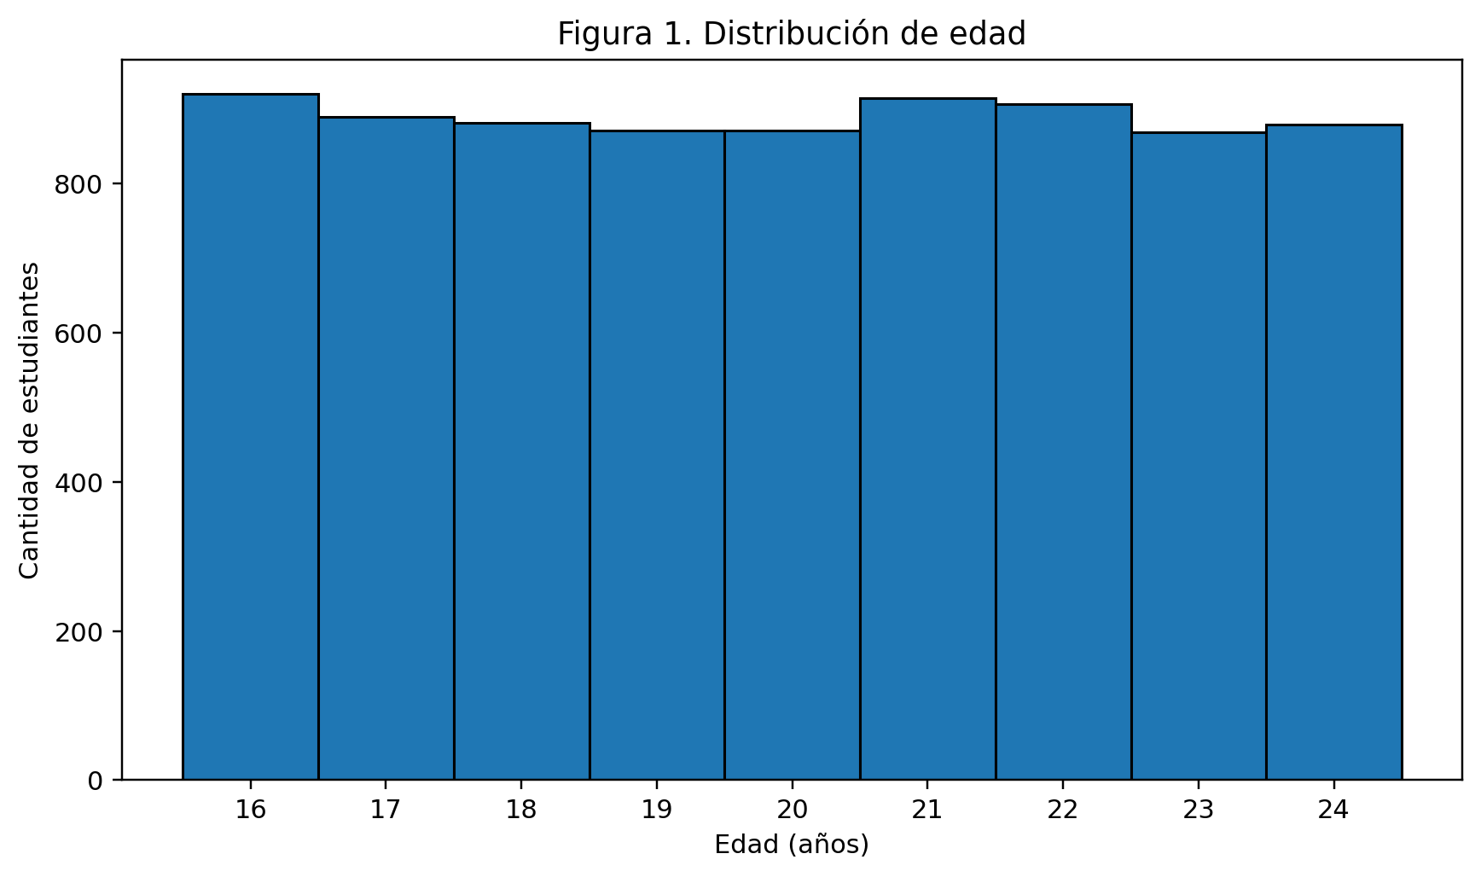
Figura 1. Distribución de edad.
Interpretación. La muestra cubre todo el rango 16-24 años y se distribuye casi uniformemente; esto reduce el valor de edad como discriminador descriptivo y es compatible con la hipótesis de un dataset generado o balanceado artificialmente.
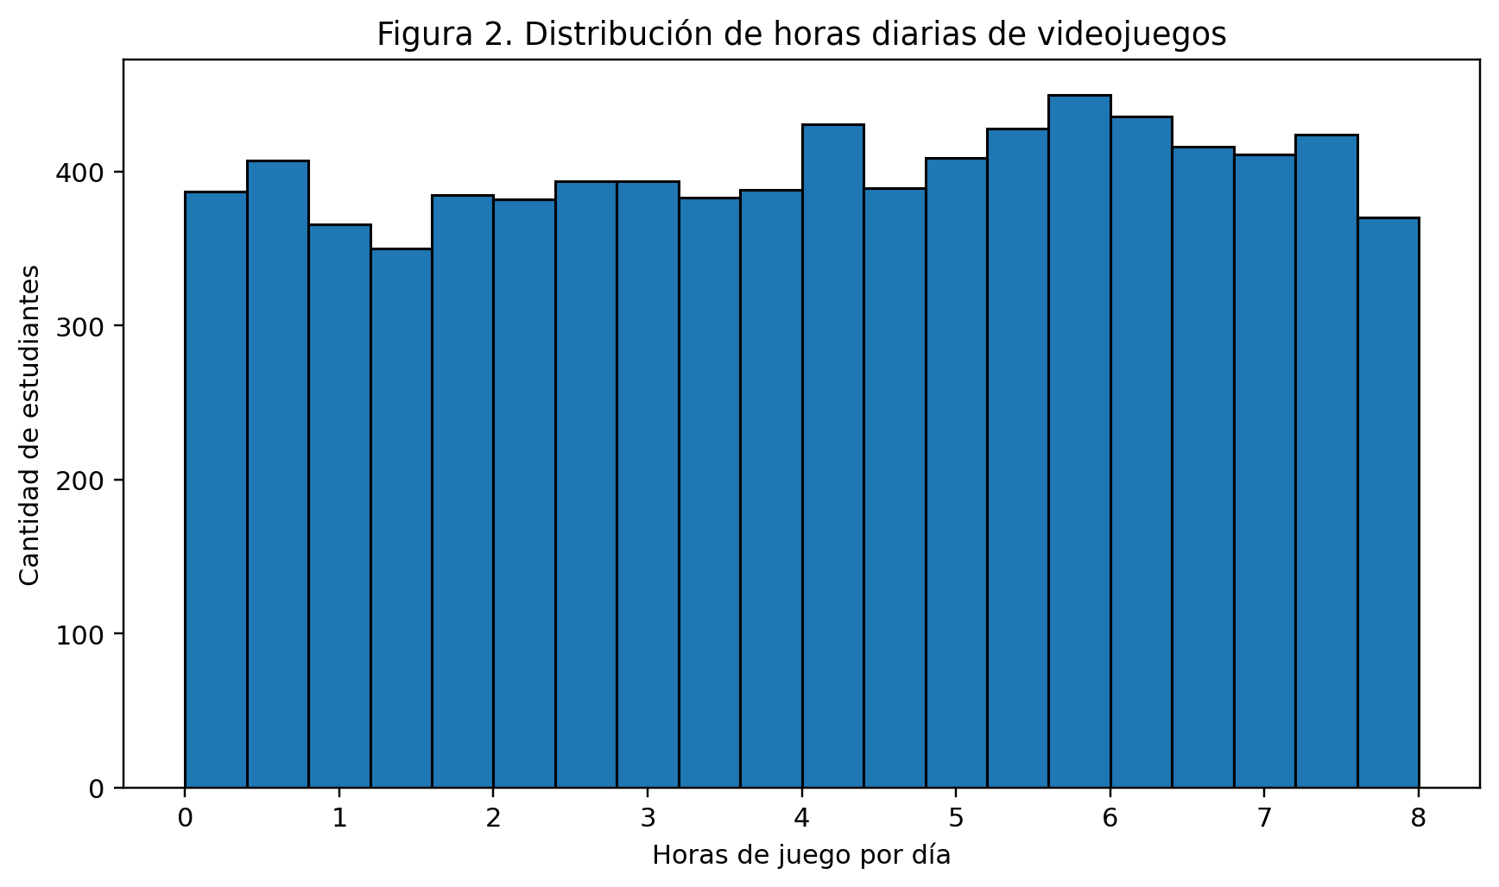
Figura 2. Distribución de horas diarias de videojuegos.
Interpretación. gaming_hours varía entre 0 y 8 horas, con media 4,08 y mediana 4,13. La amplitud permite comparar tanto una tendencia lineal como cambios de comportamiento por tramos.
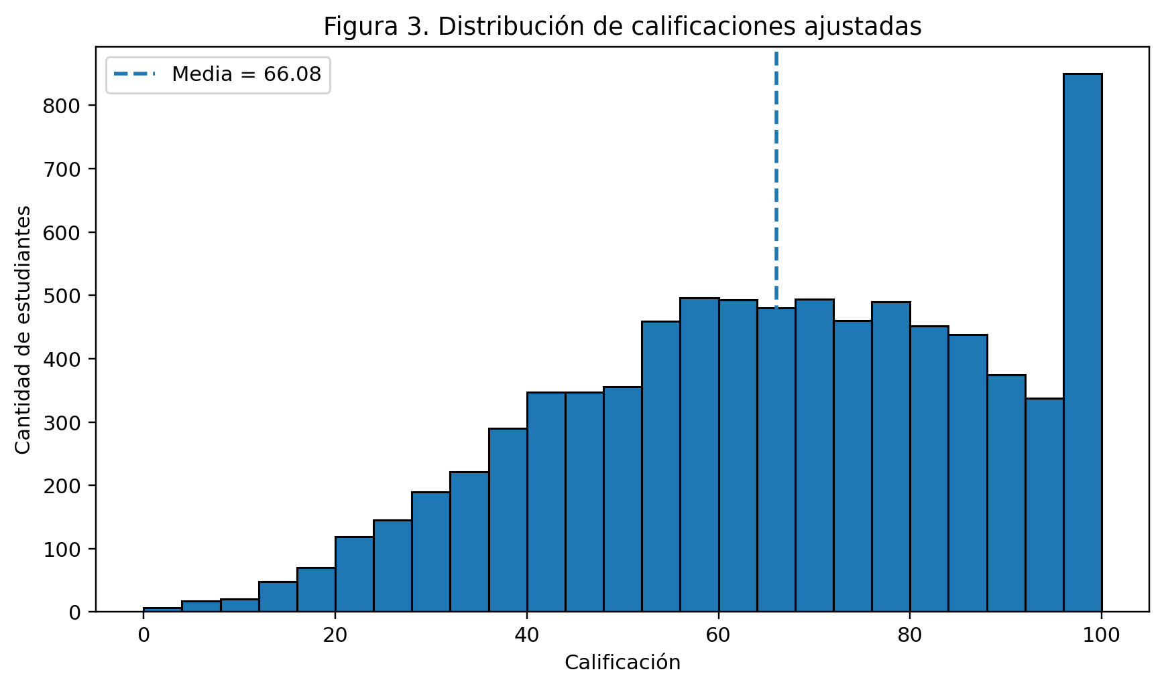
Figura 3. Distribución de calificaciones ajustadas.
Interpretación. La media es 66,08 y la mediana 67,07. El valor 100 aparece como techo: 574 registros quedan en 100, pero solo 134 de ellos llegaron allí por el recorte de valores originalmente superiores a 100; los otros 439 ya eran 100 en la fuente.
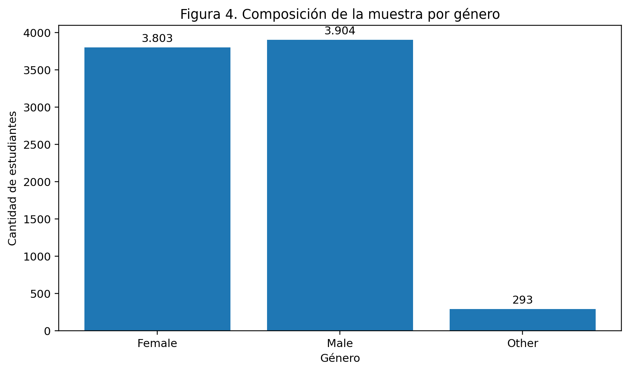
Figura 4. Composición de la muestra por género.
Interpretación. Female (3.803) y Male (3.904) concentran casi toda la muestra. Other reúne 293 casos (3,7%), por lo que cualquier comparación específica para esa categoría debe interpretarse con menor precisión.

4.1 Lectura univariada de calidad
No se observan faltantes. Los rangos de gaming_hours, study_hours y sleep_hours son internamente compatibles con la regla de presupuesto diario. La principal alerta corresponde a la variable grades por encima de 100 y al efecto techo resultante de la transformación. La segunda alerta metodológica es la estructura casi determinística de stress_level, que no debe confundirse con una medición independiente de estrés.

5. Etapa 5 - Análisis bivariado, inferencial y predictivo

5.1 Correlaciones bivariadas
Variable | Pearson r | p | Spearman rho | p
Horas de gaming | -0.558 | <1 x 10^-300 | -0.547 | <1 x 10^-300
Horas de estudio | 0.734 | <1 x 10^-300 | 0.742 | <1 x 10^-300
Horas de sueño | 0.245 | 5.83e-110 | 0.239 | 6.84e-104
Uso no gaming | 0.007 | 0.5284 | 0.005 | 0.6233
Asistencia | 0.130 | 1.52e-31 | 0.126 | 1.46e-29
Actividad social | -0.019 | 0.0958 | -0.017 | 0.1369
Edad | 0.008 | 0.4688 | 0.010 | 0.3640
Uso general de dispositivos | -0.469 | <1 x 10^-300 | -0.465 | <1 x 10^-300

La asociación de mayor interés es gaming_hours con grades: r = -0.558; IC 95% del r aproximadamente [-0,573; -0,543]. La asociación monotónica es similar (rho = -0.547), lo que reduce la posibilidad de que el resultado dependa solo de valores extremos. Study_hours presenta r = 0.734; sleep_hours, r = 0.245. uso_no_gaming no presenta una asociación lineal detectable con grades (r = 0.007; p = 0.5284).
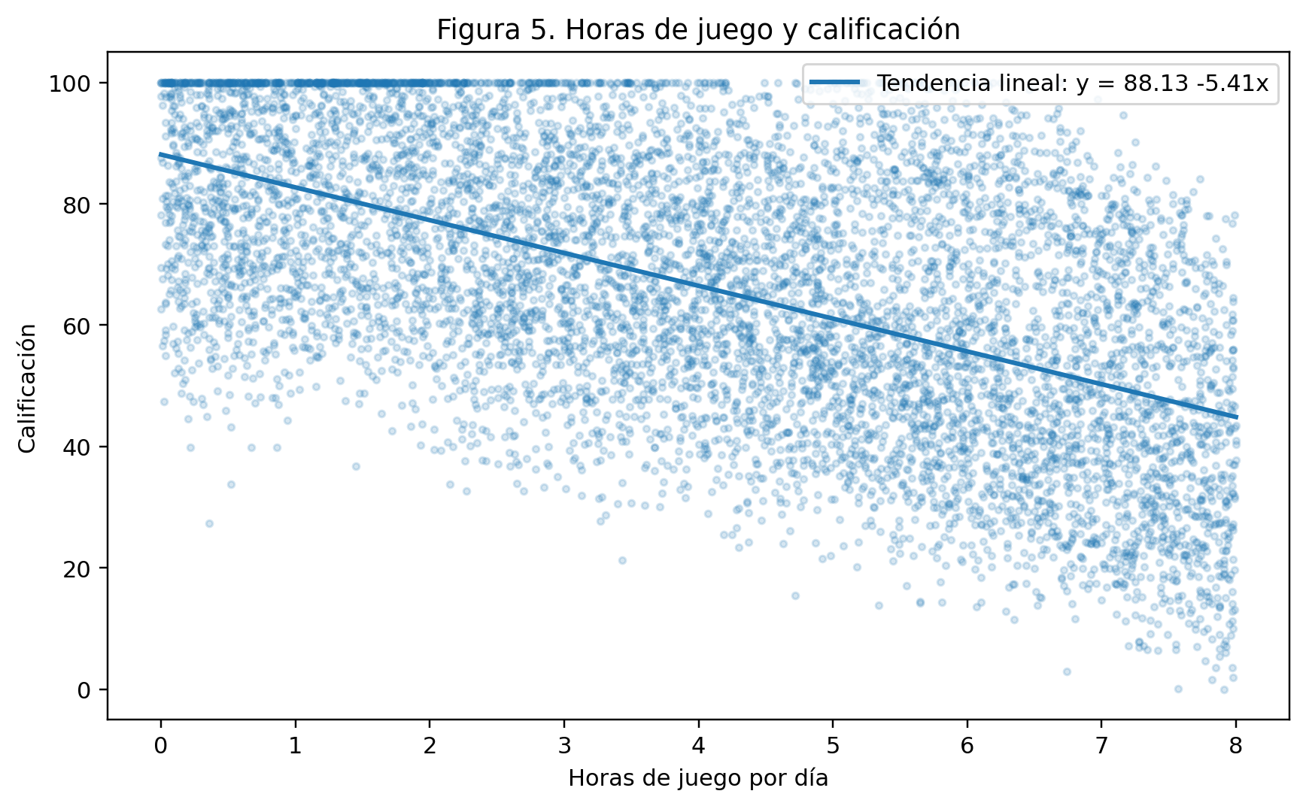
Figura 5. Horas de juego y calificación.
Interpretación. Se observa una tendencia descendente clara. La recta resume una asociación, no un efecto causal: a medida que aumentan las horas de gaming, las calificaciones tienden a ser menores dentro de este dataset.
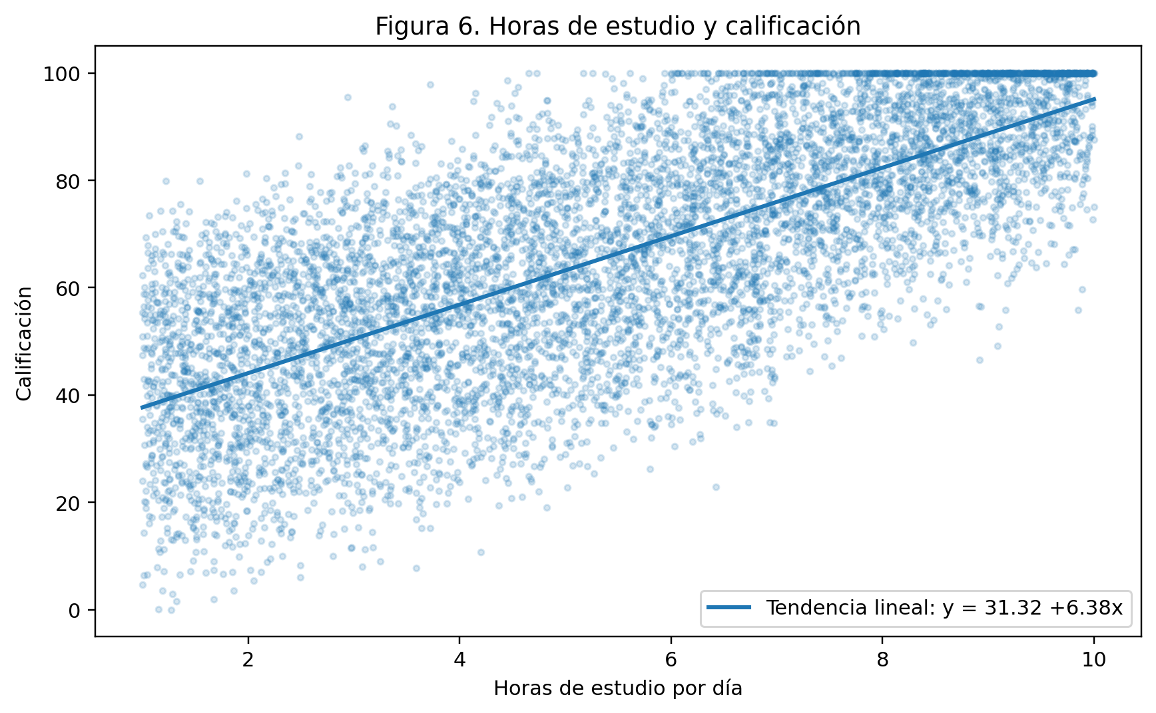
Figura 6. Horas de estudio y calificación.
Interpretación. La nube muestra una asociación positiva fuerte (r = 0,734), lo que indica que el tiempo de estudio comparte una parte importante de la variabilidad de grades y por eso debe formar parte del ajuste.
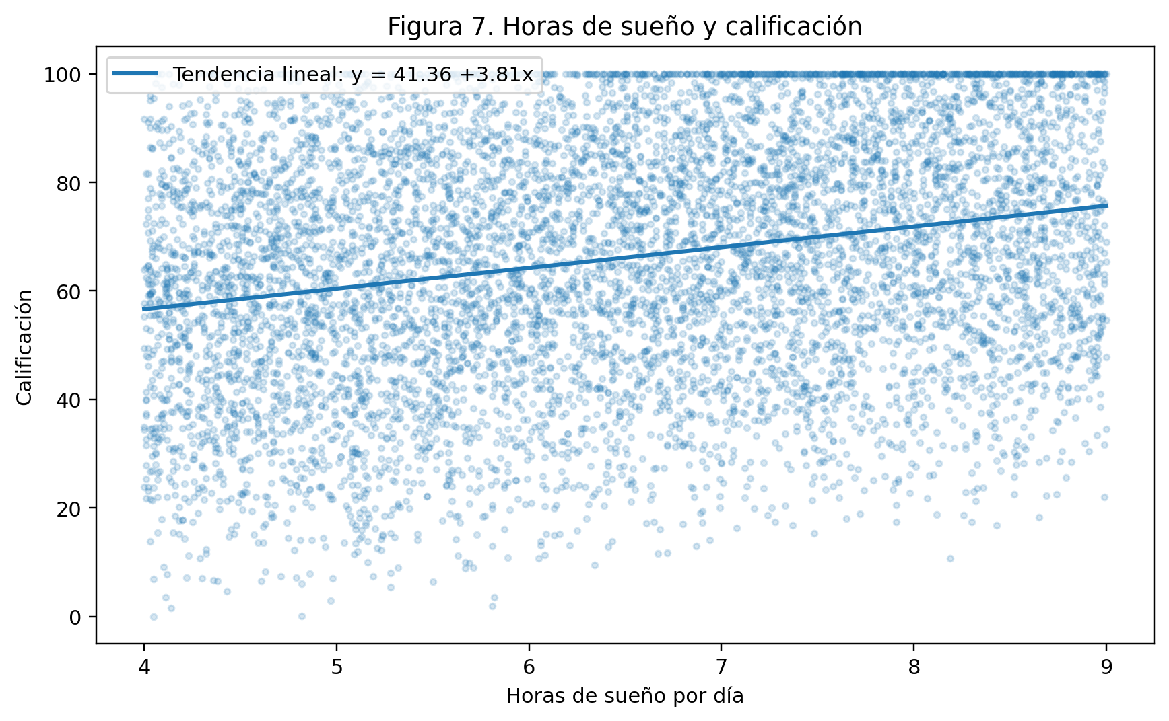
Figura 7. Horas de sueño y calificación.
Interpretación. La asociación con sleep_hours es positiva y de menor magnitud (r = 0,245). Esto sugiere que el sueño aporta información adicional, aunque claramente menos que el estudio en esta muestra.

5.2 Asociación ajustada por rutina diaria
Se estima una regresión lineal OLS con errores estándar robustos HC3: grades ~ gaming_hours + study_hours + sleep_hours + uso_no_gaming. El modelo obtiene R² ajustado = 0,889. Los coeficientes se interpretan como asociaciones parciales dentro del modelo.
Predictor | Coef. | EE HC3 | p | IC 95%
gaming_hours | -5.232 | 0.038 | <1 x 10^-300 | [-5.307; -5.156]
study_hours | 6.268 | 0.034 | <1 x 10^-300 | [6.202; 6.335]
sleep_hours | 3.677 | 0.059 | <1 x 10^-300 | [3.562; 3.792]
uso_no_gaming | 0.008 | 0.058 | 0.8869 | [-0.106; 0.122]

El coeficiente de gaming_hours es -5.232: en el modelo ajustado, una hora adicional de gaming se asocia con aproximadamente 5,23 puntos menos de calificación, manteniendo constantes las otras variables del modelo. Study_hours se asocia con +6,27 puntos por hora y sleep_hours con +3,68 puntos por hora. uso_no_gaming no aporta una asociación estadísticamente detectable en este modelo (p = 0.8869). Esto no demuestra que el gaming cause la disminución de grades: el diseño y la construcción del dataset impiden ese salto inferencial.
Prueba de colinealidad: se evita incluir device_usage junto con gaming_hours y uso_no_gaming. La razón es algebraica: uso_no_gaming = device_usage - gaming_hours, por lo que las tres columnas generan dependencia lineal exacta. Al sustituir uso_no_gaming por device_usage, el ajuste global permanece prácticamente igual, mientras ambas variables presentan VIF aproximado 3,55; la versión analítica elegida mantiene la interpretación más coherente con el objetivo y evita la redundancia exacta.

5.3 Modelo predictivo y validación
Para cumplir el componente predictivo, se usa una partición aleatoria 80/20 (semilla 42). El modelo es una regresión lineal entrenada con gaming_hours, study_hours y sleep_hours. Se compara contra una línea base que predice en todos los casos la media de grades del conjunto de entrenamiento. Las métricas se calculan solo sobre el conjunto de prueba.
Modelo | RMSE | MAE | R²
Línea base (media de entrenamiento) | 22.16 | 18.42 | -0.000
Regresión lineal | 7.55 | 6.04 | 0.884

El modelo reduce el RMSE de 22.16 de la línea base a 7.55 y alcanza R² = 0.884 en prueba. Estos indicadores muestran capacidad predictiva dentro del dataset disponible; no deben interpretarse como evidencia de desempeño en una población real ni como prueba de causalidad.

5.4 Linealidad, tramos y contraste no paramétrico
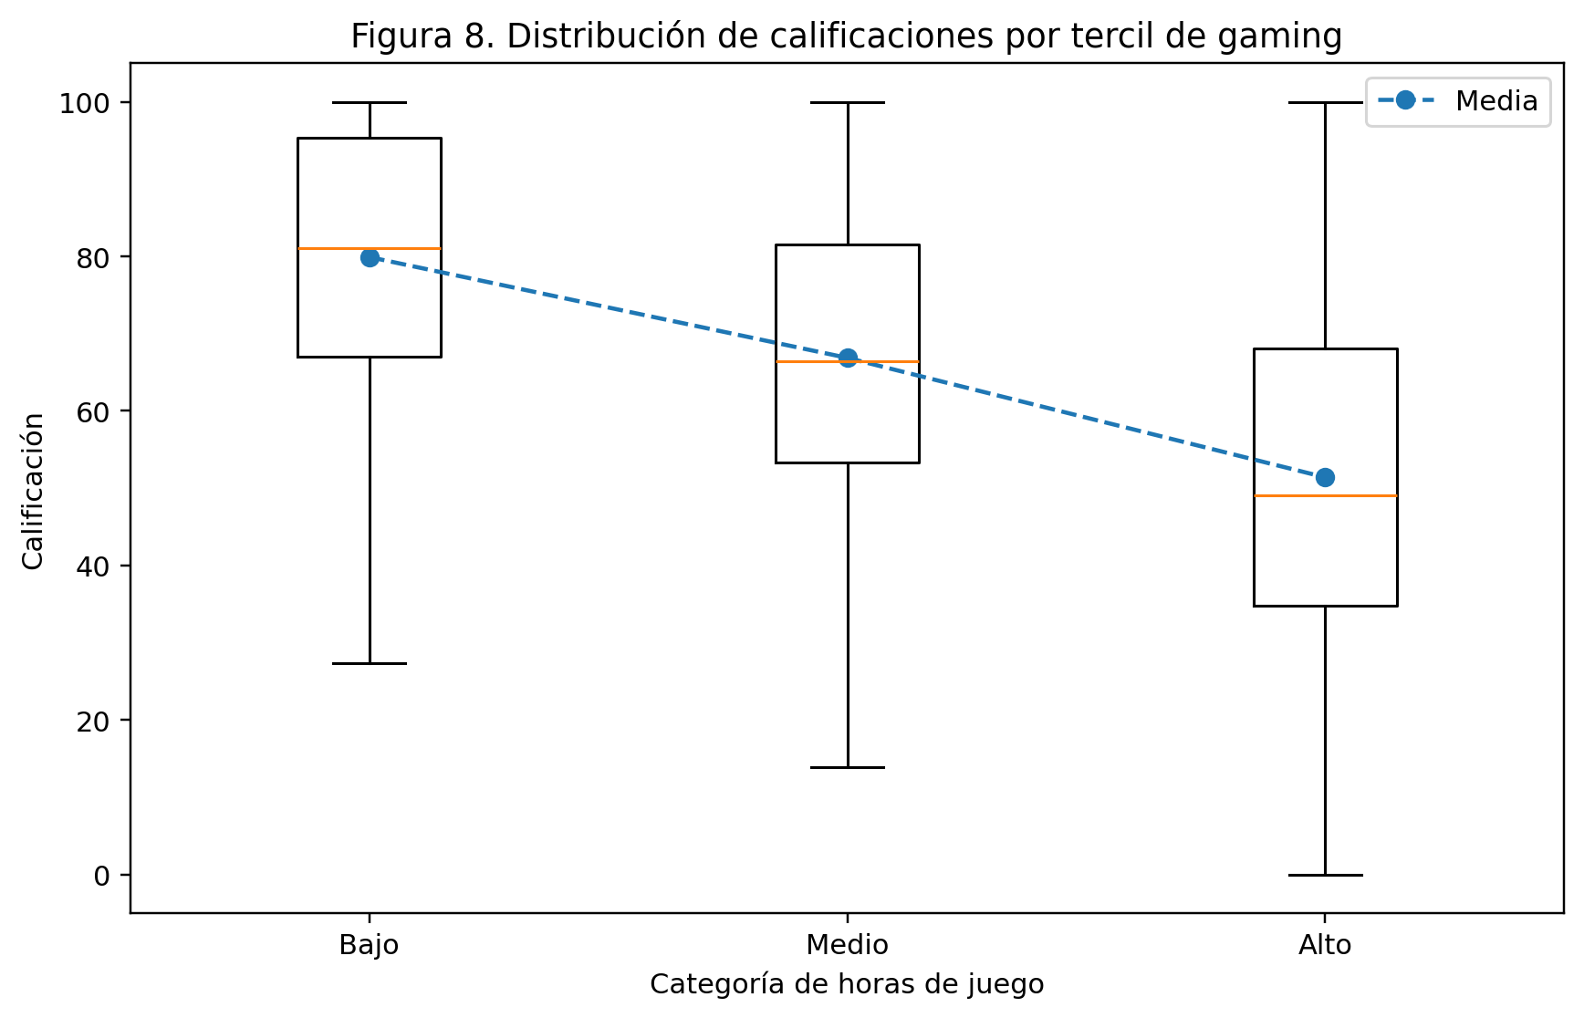
Figura 8. Calificaciones por tercil de gaming.
Interpretación. Las medias son 79,92 para Bajo, 66,87 para Medio y 51,40 para Alto. La separación es amplia y consistente con la tendencia lineal, aunque los terciles son cortes relativos a la muestra y no representan umbrales normativos.
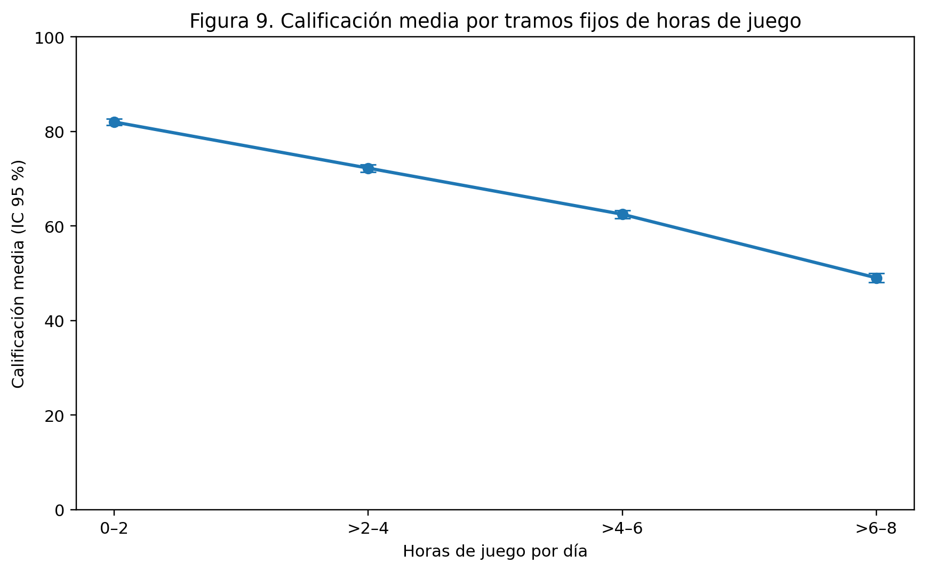
Figura 9. Calificación media por tramos fijos de horas.
Interpretación. Los cortes fijos muestran una secuencia descendente: 82,02; 72,26; 62,50; y 49,05. La comprobación de Kruskal-Wallis es H = 2278.62, p <1 x 10^-300. Esto apoya la necesidad de estudiar posibles no linealidades sin afirmar que exista un umbral causal.
Para los terciles, Kruskal-Wallis da H = 2110.15, p <1 x 10^-300 y ANOVA F = 1512.39, p <1 x 10^-300. La diferencia entre Bajo y Alto es de 28.52 puntos de media; el tamaño de diferencia estandarizado de Cohen es d = 1.49. Como los grupos son muy grandes, la significación estadística no implica por sí sola que los cortes constituyan un umbral natural.
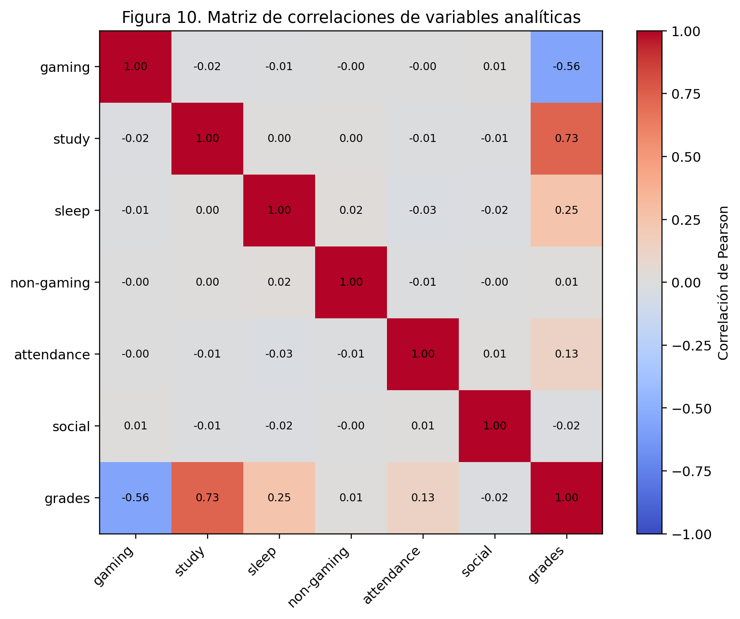
Figura 10. Matriz de correlaciones de variables analíticas.
Interpretación. El mapa confirma tres relaciones relevantes: gaming con grades es negativa, study con grades es positiva fuerte y sleep con grades es positiva moderada. uso_no_gaming queda cerca de cero frente a grades, y device_usage sería redundante en un modelo que ya incluye gaming y uso_no_gaming.
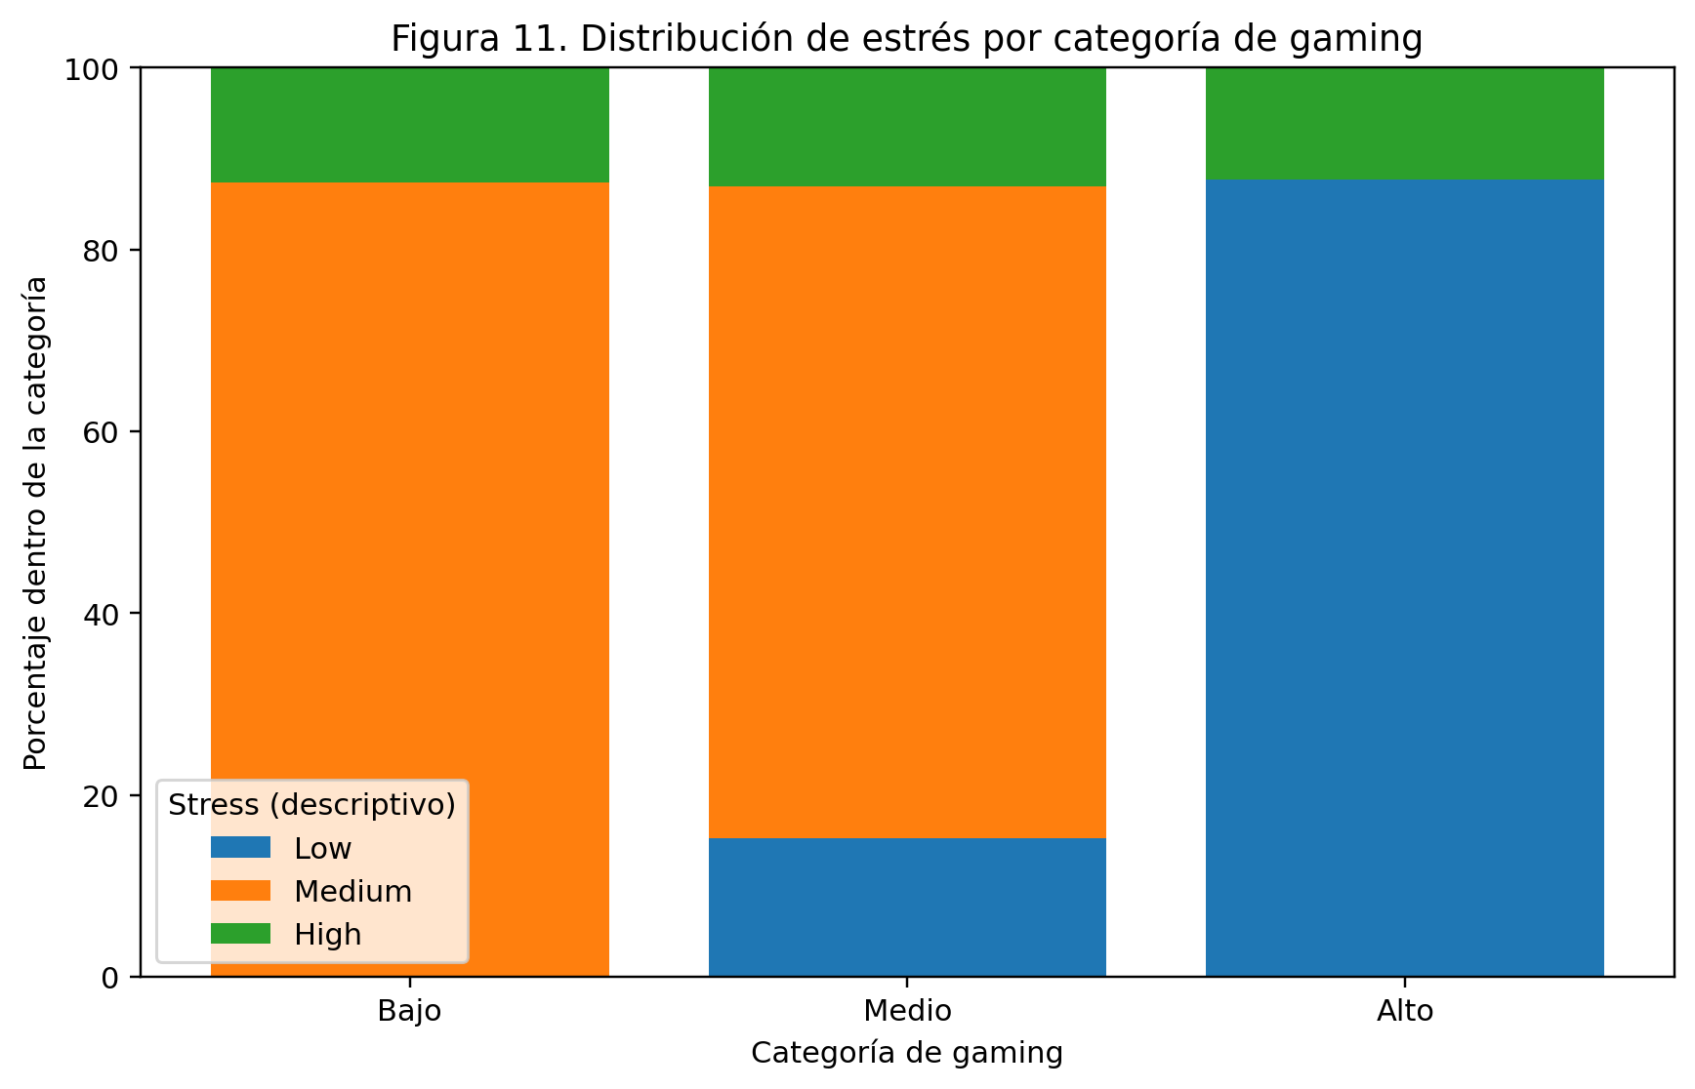
Figura 11. Estrés por categoría de gaming (solo descriptivo).
Interpretación. La distribución de stress_level cambia fuertemente entre categorías de gaming: el tercil Alto tiene 87,8% de Low, mientras Bajo no contiene casos Low. Esta estructura es una razón adicional para no usar stress_level como variable de control independiente en la Fase 1.
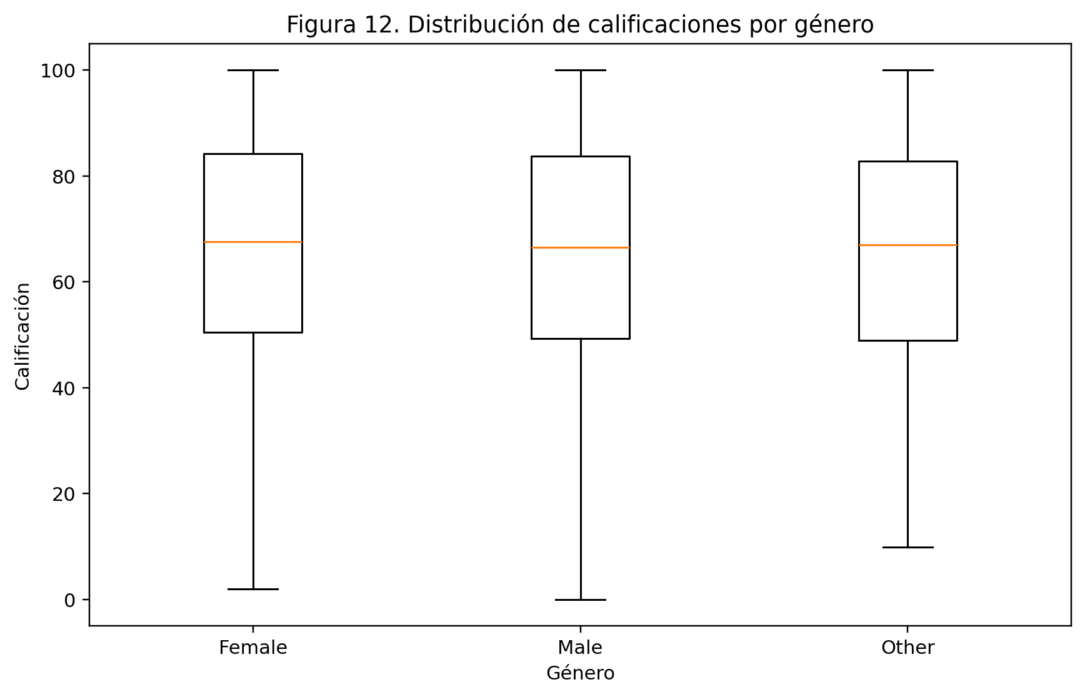
Figura 12. Calificaciones por género.
Interpretación. Las medias son 66,46 (Female), 65,77 (Male) y 65,25 (Other). El ANOVA no detecta diferencias estadísticamente significativas (F = 1,15; p = 0,316). El resultado es descriptivo y está condicionado por el tamaño pequeño de Other.

5.5 Análisis de sensibilidad de la limpieza
Los 134 casos con grades_original >100 están contenidos dentro de los 1.671 flag_ajustado; no son dos grupos independientes. Para evitar confusiones, flag_ajustado se utiliza únicamente como análisis de sensibilidad. Con todas las filas y grades ajustadas, la correlación gaming-grades es r = -0.558; usando grades_original, r = -0.557; excluyendo los 1.671 registros flag_ajustado, r = -0.707. El cambio hacia una asociación más negativa al excluir esos casos indica sensibilidad del resultado a la regla de limpieza, pero no permite concluir por qué fueron generados esos registros. La suma gaming + study + sleep promedia 18,83 horas en flag_ajustado frente a 15,26 en el resto; esta diferencia se reporta como señal de estructura de datos y no como prueba de manipulación.

6. Patrones, anomalías e hipótesis preliminares

6.1 Tres patrones principales
- Patrón 1 - Asociación negativa y consistente entre gaming y grades. Se observa en la correlación de Pearson, en Spearman, en la regresión ajustada y en los tramos fijos.
- Patrón 2 - El estudio está más fuertemente asociado con grades que el gaming. Study_hours presenta r = 0,734 y sigue siendo positivo en el modelo ajustado; esto muestra que la relación gaming-grades no debe analizarse aislada del uso del tiempo.
- Patrón 3 - Estructuras que parecen derivadas del proceso de generación/limpieza. stress_level es casi determinístico y flag_ajustado se concentra en perfiles con mayor suma diaria de gaming + estudio + sueño. Esto sugiere cautela al interpretar variables generadas como si fueran observaciones independientes.

6.2 Tres anomalías o cuestiones de calidad
- 134 grades >100 en la fuente y efecto techo final: 574 valores igual a 100, de los cuales 439 ya eran 100 y 134 provienen del recorte.
- 107 addiction_score negativos, aunque esta variable se excluye de la Fase 1.
- El grupo Other de gender contiene 293 casos (3,7%); stress_level muestra ausencia total de Low en el tercil Bajo de gaming y 87,8% de Low en el tercil Alto.

6.3 Hipótesis preliminares para las siguientes fases
- H1: La asociación entre horas de juego y calificación permanece negativa después de ajustar por horas de estudio y sueño.
- H2: Las horas de estudio explican una parte importante de la variabilidad de grades y deben incluirse en cualquier modelo que intente separar asociaciones de uso del tiempo.
- H3: La asociación gaming-grades puede presentar cambios de pendiente o comportamiento por tramos, por lo que modelos no lineales deben compararse con la regresión lineal.
- H4: El uso no gaming de dispositivos aporta poca información incremental para grades una vez consideradas gaming, estudio y sueño.
- H5: Los resultados pueden ser sensibles al tratamiento de los registros flag_ajustado y al efecto techo de grades; la robustez debe comprobarse con análisis de sensibilidad.

7. Conclusión de la Fase 1
La Fase 1 deja definido un problema de investigación que es estadísticamente contrastable sin convertir una asociación observacional en una afirmación causal. El título, la pregunta y los objetivos ahora utilizan la misma lógica: estudiar la asociación entre las horas diarias de videojuegos y el rendimiento académico dentro de los estudiantes de 16 a 24 años incluidos en el dataset. Esta formulación es especialmente importante porque la literatura externa tampoco ofrece una única respuesta: algunos estudios de gran escala encontraron asociaciones muy pequeñas o nulas, mientras revisiones posteriores documentan asociaciones negativas, especialmente cuando se define o mide el uso problemático. Por ello, el valor de esta fase no es confirmar una explicación universal, sino construir un análisis reproducible que permita verificar qué ocurre en esta base concreta [1-4].
El perfilado de datos muestra una muestra completa, sin faltantes ni duplicados, pero con problemas de calidad que condicionan la interpretación. Hay 134 notas por encima de 100 y 107 valores negativos en addiction_score. La limpieza decide limitar las notas superiores a 100, conservar grades_original y registrar flag_grades_gt100. La revisión detallada evita un error conceptual frecuente: no se afirma que los 574 valores finales en 100 sean todos producidos por el recorte, porque 439 ya eran exactamente 100 en la fuente. El efecto techo, por tanto, existía parcialmente desde el principio y se amplía con la transformación. La limitación queda explicitada porque este techo puede reducir la capacidad de distinguir diferencias en el extremo superior.
La selección de variables también queda alineada con los objetivos. student_id deja de ser parte del dataset analítico; gaming_genre, reaction_time_ms y addiction_score se excluyen por no ser necesarias para los objetivos vigentes, con el tratamiento de calidad correspondiente. age y gender permanecen como contexto descriptivo, mientras attendance y social_activity permanecen disponibles pero no se incorporan a los modelos principales. stress_level se conserva solo como variable descriptiva porque su estructura es casi determinística y puede introducir un supuesto de control artificial. El tratamiento del uso de dispositivos se simplifica mediante uso_no_gaming, y device_usage se excluye de los modelos que ya contienen gaming_hours y uso_no_gaming debido a la identidad exacta entre las tres variables.
En los resultados bivariados, gaming_hours presenta una asociación negativa con grades (r = -0.558) y study_hours una asociación positiva fuerte (r = 0.734); sleep_hours presenta una asociación positiva menor (r = 0.245). La asociación de gaming no desaparece al ajustar por estudio, sueño y uso no gaming: el coeficiente permanece negativo, aproximadamente -5.23 puntos de calificación por hora, mientras el estudio y el sueño mantienen coeficientes positivos. Sin embargo, estos coeficientes son asociaciones parciales dentro de una base transversal y no constituyen estimaciones de efectos causales.
El componente predictivo cumple la exigencia de separar entrenamiento y prueba y de comparar contra una línea base. Con gaming_hours, study_hours y sleep_hours, la regresión obtiene RMSE = 7.55, MAE = 6.04 y R² = 0.884 en prueba, frente a un RMSE de 22.16 para la predicción de la media. Esto muestra que las variables consideradas contienen información predictiva dentro del dataset. No obstante, la capacidad predictiva no debe trasladarse automáticamente a una afirmación causal ni a un desempeño esperado fuera de esta muestra.
Finalmente, la exploración por tramos fijos aporta una comprobación útil frente a la arbitrariedad de los terciles. Las medias de calificación disminuyen de manera ordenada a medida que aumenta el intervalo de gaming, y el contraste de Kruskal-Wallis detecta diferencias entre grupos. Esto no demuestra la existencia de un umbral natural; solo indica que la relación puede estudiarse también con cortes interpretables y con métodos no paramétricos. Las hipótesis de la siguiente fase quedan así centradas en robustez, no linealidad y validación de modelos, incluyendo sensibilidad al efecto techo y a los registros flag_ajustado.
En conjunto, la Fase 1 entrega una base coherente para continuar: un problema bien delimitado, variables y reglas de limpieza documentadas, análisis descriptivos e inferenciales iniciales, un componente predictivo validado con partición de prueba y un conjunto explícito de limitaciones. El siguiente paso debe mantener la misma disciplina: distinguir asociación de causalidad, comprobar robustez de los resultados y evitar interpretar estructuras potencialmente generadas del dataset como evidencia independiente.

8. Diccionario de datos - dataset final
Campo | Descripción | Tipo | Rango / categorías | Faltantes
age | Edad del estudiante | Entero | 16 a 24 años | 0%
gender | Género autorreportado | Categórica nominal | Female / Male / Other | 0%
gaming_hours | Horas diarias de videojuegos | Numérica continua | 0,00 a 8,00 horas | 0%
study_hours | Horas diarias de estudio | Numérica continua | 1,00 a 10,00 horas | 0%
sleep_hours | Horas diarias de sueño | Numérica continua | 4,00 a 9,00 horas | 0%
attendance | Porcentaje de asistencia | Numérica continua | 60,00% a 100,00% | 0%
social_activity | Nivel de actividad social | Numérica en escala | 0,00 a 5,00 | 0%
device_usage | Horas diarias de uso general de dispositivos; se conserva como fuente pero no entra junto a gaming y uso_no_gaming | Numérica continua | 1,10 a 13,95 horas | 0%
uso_no_gaming | Uso de dispositivos ajeno al gaming = device_usage - gaming_hours | Numérica continua | 1,00 a 6,66 horas | 0%
stress_level | Nivel de estrés; solo descriptivo en esta fase | Categórica ordinal | Low / Medium / High | 0%
gaming_cat | Categoría de gaming por terciles | Categórica ordinal | Bajo / Medio / Alto | 0%
grades | Calificación analítica, limitada a 100 y redondeada a 2 decimales | Numérica continua | 0,00 a 100,00 | 0%
grades_original | Calificación original antes del recorte/redondeo | Numérica continua | 0,00 a 118,63 | 0%
flag_grades_gt100 | Indica grades_original >100 | Booleana | False / True | 0%
flag_ajustado | Indica más de dos decimales antes del redondeo; solo sensibilidad | Booleana | False / True | 0%

Nota: el dataset final no contiene student_id, gaming_genre, reaction_time_ms ni addiction_score. Esas variables aparecen únicamente en el diccionario original y en la trazabilidad de limpieza.

9. Reproducibilidad y entregables técnicos
El proyecto complementario se entrega con README, requirements.txt, notebook de análisis y script de limpieza. La estructura propuesta es:
- data/ - archivo crudo `_updated.csv` (debe incorporarse al repositorio) y salida `gaming_academic_clean.csv`.
- notebooks/ - `fase1_analisis.ipynb`, con carga, verificación, análisis, visualizaciones, regresión e inferencia.
- src/ - `cleaning.py` para regenerar el CSV limpio con las mismas reglas documentadas.
- output/ - gráficos y salidas generadas.
El notebook queda preparado para regenerar el CSV limpio desde la versión cruda cuando esta se coloque en `data/Gaming_Academic_Performance_updated.csv`. La copia cruda no fue adjuntada en esta conversación, por lo que no se afirma haber reproducido desde el archivo original en esta ejecución; el CSV limpio suministrado sí fue utilizado para todos los resultados de esta Fase 1.

10. Referencias bibliográficas
[1] Drummond, A., & Sauer, J. D. (2014). Video-Games Do Not Negatively Impact Adolescent Academic Performance in Science, Mathematics or Reading. PLOS ONE, 9(4), e87943. https://doi.org/10.1371/journal.pone.0087943
[2] Adelantado-Renau, M., et al. (2019). Association Between Screen Media Use and Academic Performance Among Children and Adolescents: A Systematic Review and Meta-analysis. JAMA Pediatrics, 173(11), 1058-1069. https://doi.org/10.1001/jamapediatrics.2019.3176
[3] Alzahrani, A. K. D., & Griffiths, M. D. (2024). Problematic Gaming and Students’ Academic Performance: A Systematic Review. International Journal of Mental Health and Addiction, 23, 4062-4095. https://doi.org/10.1007/s11469-024-01338-5
[4] Chew, P. K. H., Yow, Y. J., & Dimech, R. (2026). Problematic Gaming and Academic Achievement: A Systematic Review and Meta-analysis. Current Addiction Reports, 13, 20. https://doi.org/10.1007/s40429-026-00718-2
[5] Kaggle. Gaming vs Academic Performance. Usuario: aiexplorer77. https://www.kaggle.com/datasets/aiexplorer77/gaming-vs-academic-performance

11. Declaración de uso de IA
Para la elaboración de esta Fase 1 se utilizó una herramienta de inteligencia artificial como apoyo para revisar la coherencia interna del documento, proponer redacciones, organizar la estructura y asistir en la generación y verificación de cálculos, tablas y visualizaciones. El contenido analítico se contrastó con el CSV suministrado y con las referencias bibliográficas indicadas. Las decisiones metodológicas, los supuestos de limpieza, la interpretación de los resultados y la responsabilidad por el contenido del informe corresponden al equipo autor.
La asistencia de IA no se considera una fuente primaria de evidencia. Cuando se incorporaron afirmaciones sobre literatura científica, se utilizaron las referencias citadas en la sección 10. No se presenta como hecho ninguna inferencia que no esté respaldada por los datos o por una fuente identificada.

